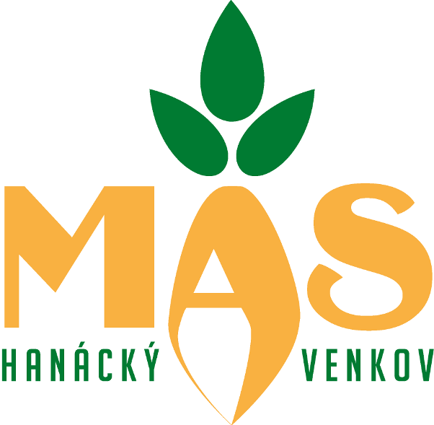


KONTROLNÍ LIST VĚCNÉHO HODNOCENÍ
MAS Hanácký venkov, z. s.
12. Výzva PR IROP MAS Hanácký venkov, z. s. - Veřejná prostranství - MRR
k předkládání projektových záměrů
z Integrovaného regionálního operačního programu 2021 -2027
Příloha č. 3
Platnost od 2. 3. 2026
Základní údaje výzvy
Operační program | Integrovaný regionální operační program
Specifický cíl IROP | 5.1 Podpora integrovaného a inkluzivního sociálního, hospodářského a environmentálního místního rozvoj, kultury, přírodního dědictví, udržitelného cestovního ruchu a bezpečnosti v jiných než městských oblastech
Opatření strategického rámce | 1.1.2. Veřejná prostranství
Opatření programového rámce | IROP – VEŘEJNÁ PROSTRANSTVÍ
Číslo výzvy ŘO IROP | 73. Výzva IROP – Veřejná prostranství – SC 5.1 (CLLD)
Číslo a název výzvy MAS | 12. Výzva PR IROP MAS Hanácký venkov, z. s – Veřejná prostranství – MRR
Region území MAS Hanácký venkov, z. s. | Méně rozvinutý region (území MAS v Olomouckém kraji)
Základní údaje projektového záměru
Název projektového záměru
Číslo projektového záměru
Žadatel

Věcné hodnocení projektového záměru
Číslo | Název kritéria | Referenční  dokument | Popis bodového hodnocení | Bodová kategorie | Přidělené hodnocení | Odůvodnění
1 | Projekt je realizován ve stávajícím veřejném prostranství nebo realizací projektu dojde ke vzniku nového veřejného prostranství | Projektový záměr, další informace nutné pro věcné hodnocení | Realizací projektu dojde ke vzniku nového veřejného prostranství | 10 bodů
1 |  | Projektový záměr, další informace nutné pro věcné hodnocení | Projekt je realizován ve stávajícím veřejném prostranství | 7 bodů
2 | Veřejné prostranství bude vybaveno mobiliářem | Projektový záměr, další informace nutné pro věcné hodnocení | Veřejné prostranství bude vybaveno mobiliářem (např. lavičky, herní prvky, workoutové prvky, odpadkové koše, informační tabule/panely, stojany na kola) | 10 bodů
2 | Veřejné prostranství bude vybaveno mobiliářem | Projektový záměr, další informace nutné pro věcné hodnocení | Veřejné prostranství nebude vybaveno mobiliářem (např. lavičky, herní prvky, workoutové prvky, odpadkové koše, informační tabule/panely, stojany na kola) | 7 bodů
3 | Zaměření projektového záměru na zelenou infrastrukturu | Projektový záměr | Projektový záměr řeší zelenou i modrou složku zelené infrastruktury (vegetaci, výsadbu a úpravu vegetace i vodní toky/plochy včetně umělých vodních prvků) | 10 bodů
3 | Zaměření projektového záměru na zelenou infrastrukturu | Projektový záměr | Projektový záměr řeší pouze zelenou složku zelené infrastruktury (vegetaci, výsadbu a úpravu vegetace) | 7 bodů
4 | Velikost obce na jejímž území je projekt realizován | Zdroj informací ČSÚ k 1.1.2026  https://mv.gov.cz/clanek/informativni-pocty-obyvatel-v-obcich.aspx | Počet obyvatel do 250 včetně | 25 bodů
4 | Velikost obce na jejímž území je projekt realizován |  | Počet obyvatel od 251 do 500 včetně | 20 bodů
4 | Velikost obce na jejímž území je projekt realizován |  | Počet obyvatel od 501 do 1000 včetně | 15 bodů
4 | Velikost obce na jejímž území je projekt realizován |  | Počet obyvatel od 1001 do 1500 včetně | 10 bodů
4 | Velikost obce na jejímž území je projekt realizován |  | Počet obyvatel od 1501 a více | 7 bodů
Celkové věcné hodnocení projektového záměru
Celkový počet bodů
Celkové shrnutí věcného hodnocení (získal/nezískal minimální počet bodů)

Složení výběrové komise
Člen Výběrové komise | Zástupce pro výkon funkce | Závěrečné vyjádření komise  (komise doporučuje/nedoporučuje projekt k podpoře) | Podpisy přítomných členů hodnotící komise
Datum a místo konání Hodnotící komise:

Žádost o podporu musí získat minimálně 28 bodů ve věcném hodnocení.
Celkový maximální počet za všechna vyhodnocená kritéria je 55 bodů. Při rovnosti bodů rozhoduje počet obyvatel v obci, kde je projektový záměr realizován, přičemž je nižší počet obyvatel zvýhodněn.

